**ข่าวประชาสัมพันธ์**

การประเมินคุณธรรมและความโปร่งใสในการดำเนินงานของหน่วยงานภาครัฐ

(Integrity and Transparency Assessment :ITA) ของตรวจคนเข้าเมืองจังหวัดหรือด่านตรวจคนเข้าเมือง ประจำปีงบประมาณ พ.ศ.2567

******************************

ด่านตรวจคนเข้าเมืองท่าอากาศยานหาดใหญ่ ขอประชาสัมพันธ์การประเมินคุณธรรมและความโปร่งใสในการดำเนินงานของหน่วยงานภาครัฐ (Integrity and Transparency Assessment :ITA) ของตรวจคนเข้าเมืองจังหวัดหรือด่านตรวจคนเข้าเมือง ประจำปีงบประมาณ พ.ศ.2567 โดยมีรายละเอียดการประเมินได้จากเวบไซต์ของสำนักงาน ป.ป.ช. <https://itap.nacc.go.th/> และขอเชิญชวนประชาชนชาวไทย หรือชาวต่างชาติ ร่วมประเมินคุณธรรมและความโปร่งใสในการดำเนินงานของหน่วยงานภาครัฐ (Integrity and Transparency Assessment : ITA) ประจำปีงบประมาณ พ.ศ.2567 การตอบแบบวัด EIT ของหน่วยงาน สำหรับประชาชนชาวไทย หากท่านเคยได้รับบริการหรือติดต่อราชการ ท่านสามารถส่งข้อมูลแจ้งเรื่องราวประทับใจเพื่อเป็นกำลังใจให้เจ้าหน้าที่ของด่านตรวจคนเข้าเมืองท่าอากาศยานหาดใหญ่ รวมถึงเสนอแนะเรื่องที่ควรปรับปรุงเพื่อให้หน่วยงานนำไปพัฒนาต่อไปได้ โดยคลิกที่ Link <https://itap.nacc.go.th/s/F5250311>

หรือ QR Code ด้านล่าง

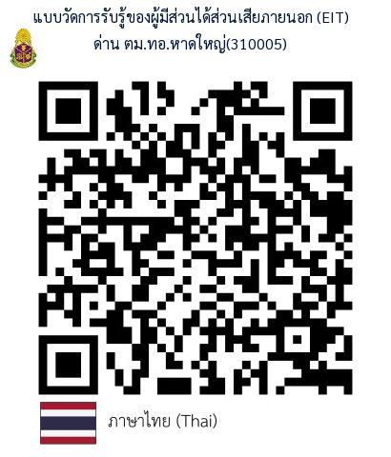

**ข้อมูลติดต่อ**

ด่านตรวจคนเข้าเมืองท่าอากาศยานหาดใหญ่

113 หมู่ที่ 1 ตำบลทุ่งตำเสา อำเภอหาดใหญ่ จังหวัดสงขลา 90110

โทร. 074-251678 , 074-251565

โทรสาร 074-251678 , 074-251565 กด 123

e-mail : [hatyaiimm@hotmail.com](mailto:hatyaiimm@hotmail.com)

Link

<https://www.facebook.com/profile.php?id=100046391567729>

<https://www.facebook.com/profile.php?id=100068955913189>